ЧАВАШ РЕСПУБЛИКИ  КОМСОМОЛЬСКИ РАЙОН  ЭЛЬПУС ЯЛ  ПОСЕЛЕНИЙĔН  АДМИНИСТРАЦИЙĔ  ЙЫШĂНУ  «28» декабрь 2018 с. № 71  Эльпус ялĕ | 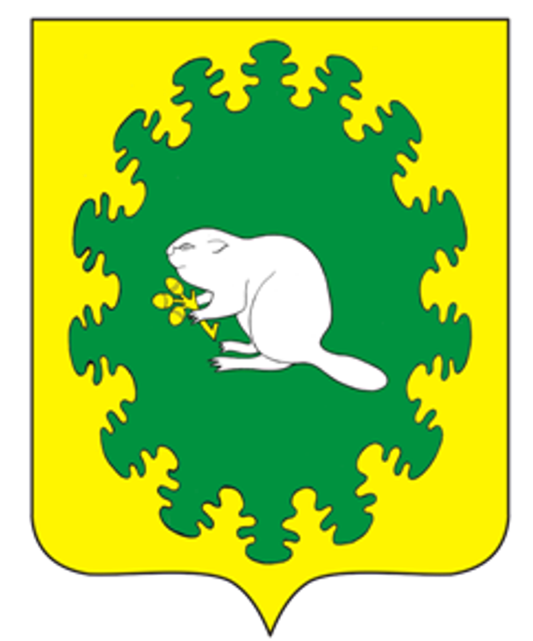 | ЧУВАШСКАЯ РЕСПУБЛИКА  КОМСОМОЛЬСКИЙ РАЙОН  АДМИНИСТРАЦИЯ  АЛЬБУСЬ-СЮРБЕЕВСКОГО СЕЛЬСКОГО ПОСЕЛЕНИЯ  ПОСТАНОВЛЕНИЕ  «28» декабря 2018 г. № 71  деревня Альбусь-Сюрбеево

О внесении изменений в постановление администрации Альбусь-Сюрбеевского сельского поселения Комсомольского района Чувашской Республики от 29 декабря 2017 г. № 78 «Об утверждении предельной численности и фонда оплаты труда на 2018 год и на плановый период 2019 и 2020 годов»

В целях реализации решения Собрания депутатов Альбусь-Сюрбеевского сельского поселения Комсомольского района Чувашской Республики от 20 декабря 2018 г. № 1/80 «О внесении изменений в решение Собрания депутатов Альбусь-Сюрбеевского сельского поселения Комсомольского района Чувашской Республики от 07 декабря 2017 г. № 2/60 «О бюджете Альбусь-Сюрбеевского сельского поселения Комсомольского района Чувашской Республики на 2018 год и на плановый период 2019 и 2020 годов» и решения Собрания депутатов Альбусь-Сюрбеевского сельского поселения Комсомольского района Чувашской Республики от 20 декабря 2018 г. № 1/80 «О внесении изменений в решение Собрания депутатов Альбусь-Сюрбеевского сельского поселения Комсомольского района Чувашской Республики от 07 декабря 2017 г. № 2/60 «О бюджете Альбусь-Сюрбеевского сельского поселения Комсомольского района Чувашской Республики на 2018 год и на плановый период 2019 и 2020 годов» администрация Альбусь-Сюрбеевского сельского поселения Комсомольского района Чувашской Республики п о с т а н о в л я е т:
1. Внести в предельную численность и фонд оплаты труда лиц, замещающих муниципальные должности и должности муниципальной службы в администрации Альбусь-Сюрбеевского сельского поселения Комсомольского района Чувашской Республики на 2018 год и на плановый период 2019 и 2020 годов (приложение № 1), фонд оплаты труда работников администрации Альбусь-Сюрбеевского сельского поселения Комсомольского района Чувашской Республики на 2018 год и на плановый период 2019 и 2020 годов (приложению № 2), утвержденные постановлением администрации Альбусь-Сюрбеевского сельского поселения Комсомольского района Чувашской Республики от 29 декабря 2017 г. № 78 «Об утверждении предельной численности и фонда оплаты труда на 2018 год и на плановый период 2019 и 2020 годов» (с изменениями, внесенными постановлением администрации Альбусь-Сюрбеевского сельского поселения Комсомольского района Чувашской Республики от 2 июля 2018 г. № 20), изменения согласно приложениям № 1 и № 2 соответственно к настоящему постановлению.
2. Настоящее постановление вступает в силу после его официального опубликования.

Глава Альбусь-Сюрбеевского
сельского поселения В.Н.Гордеев

Приложение № 1
к постановлению администрации
Альбусь-Сюрбеевского сельского
поселения Комсомольского района
Чувашской Республики
от 28.12.2018 № 71

Изменения,
вносимые в предельную численность и фонд оплаты труда лиц, замещающих муниципальные должности и должности муниципальной службы, в администрации Альбусь-Сюрбеевского сельского поселения Комсомольского района Чувашской Республики на 2017 год и на плановый период 2018 и 2019 годов (приложение № 1), утвержденные постановлением администрации Альбусь-Сюрбеевского сельского поселения Комсомольского района Чувашской Республики от 29 декабря 2017 г. № 78 «Об утверждении предельной численности и фонда оплаты труда на 2018 год и на плановый период 2019 и 2020 годов»

Наименование | Фонд оплаты труда, рублей  (увеличение, (-) уменьшение)
Наименование | 2018 год | 2019 год | 2020 год
1 | 2 | 3 | 4
Общегосударственные вопросы | 13 645
в том числе:
Администрация Альбусь-Сюрбеевского сельского поселения | 13 645

Приложение № 2
к постановлению администрации
Альбусь-Сюрбеевского сельского
поселения Комсомольского района
Чувашской Республики
от 28.12.2018 № 71

Изменения,
вносимые в фонд оплаты труда работников администрации
Альбусь-Сюрбеевского сельского поселения Комсомольского района Чувашской Республики на 2018 год и на плановый период 2019 и 2020 годов (приложение
№ 2), утвержденный постановлением администрации Альбусь-Сюрбеевского сельского поселения Комсомольского района Чувашской Республики от 29 декабря 2017 г. № 78 «Об утверждении предельной численности и фонда оплаты труда на 2018 год и на плановый период 2019 и 2020 годов»

Наименование | Фонд оплаты труда, рублей  (увеличение, (-) уменьшение)
Наименование | 2018 год | 2019 год | 2020 год
1 | 2 | 3 | 4
Культура и кинематография | 30 600
в том числе:
Администрация Альбусь-Сюрбеевского сельского поселения | 30 600

